6 марта 2024 года библиотекарь Сарановской библиотеки Кирякова Е.А. провела мастер-класс по изготовлению весеннего сувенира из бумаги. Четверо учащихся младших классов школы прекрасно справились с работой. Ребята получили новые умения работы с бумагой, выбора композиции, цвета материалов. Их кропотливый труд принес им веселое настроение и прекрасный подарок для своих мам на праздник 8 Марта.

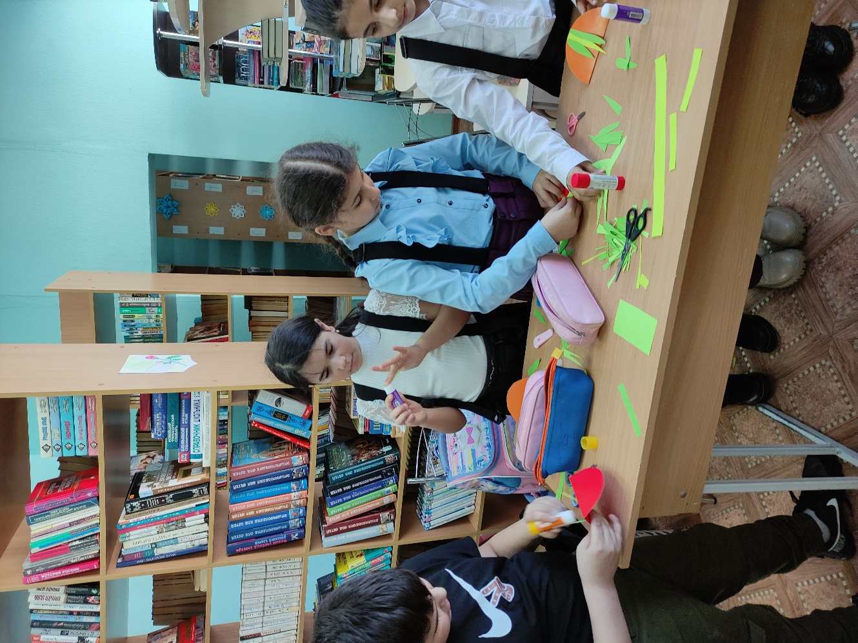

21.03.2024 г. Библиотекарь Кирякова Е.А

